Как отключить печать чека на ленте ФР
В приложении Агбис Приемка, начиная с версии 1.9.0 реализована возможность принимать и возвращать оплаты за наличный/безналичный расчёт без печати фискального чека на ленте фискального регистратора.
Если обновление модуля Агбис Химчистка было ранее 31.03.2022, отключение печати чека возможно вручную при принятии/возврате каждой оплаты:
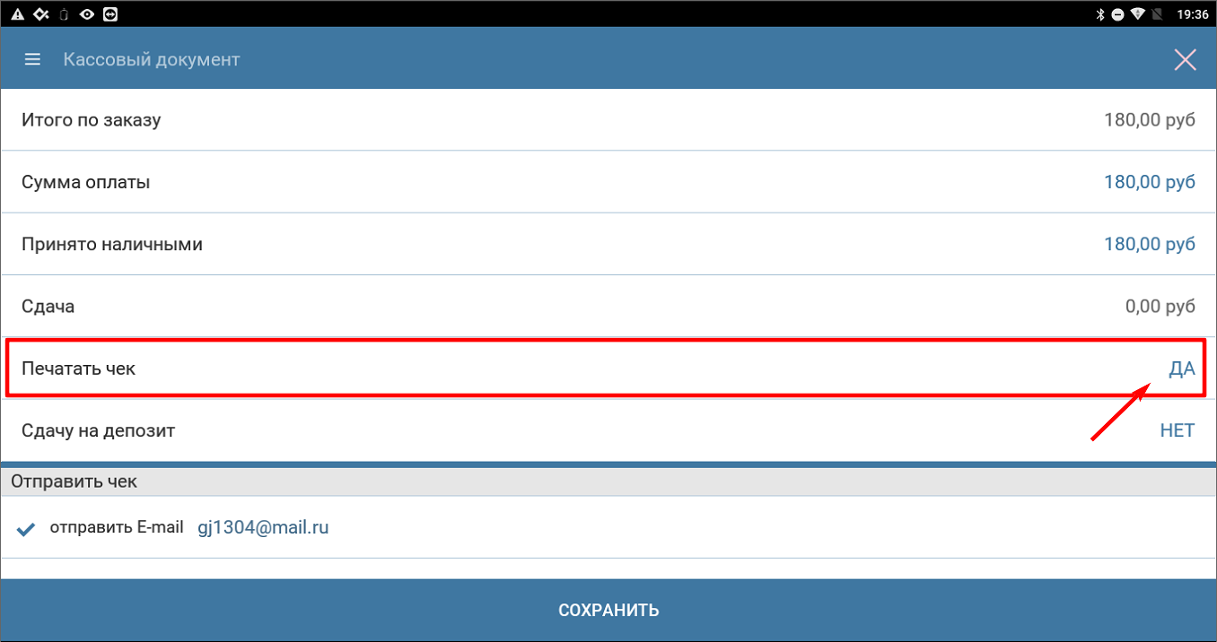
Отправку электронного чека можно осуществить на эелектронную почту клиента или по смс. Отправку чеков осуществляет ОФД, поэтому смс отправка возможна только в случае, если с ОФД был заключен соответствующий договор на отправку чеков по смс.
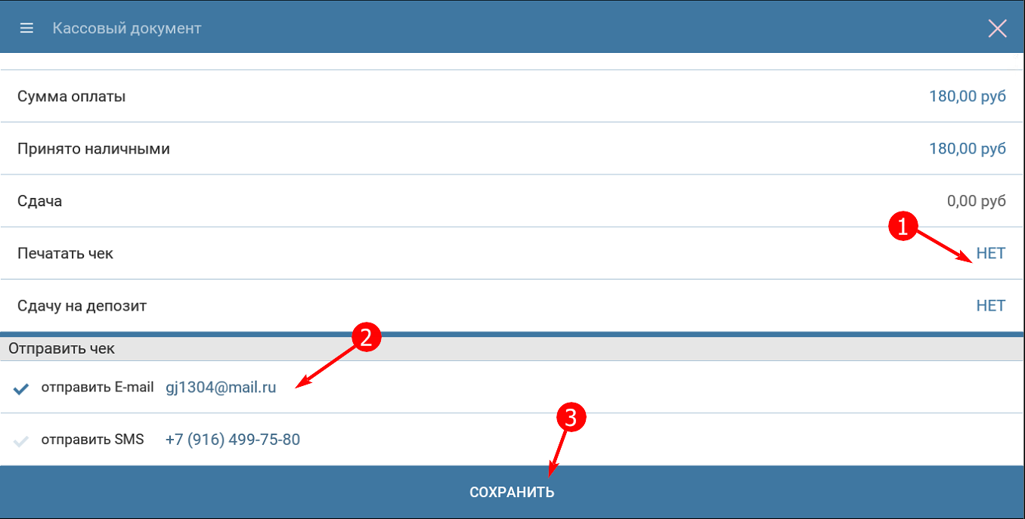
Перед отправкой чека по электронному каналу выдаётся сообщение пользователю для подтверждения:

